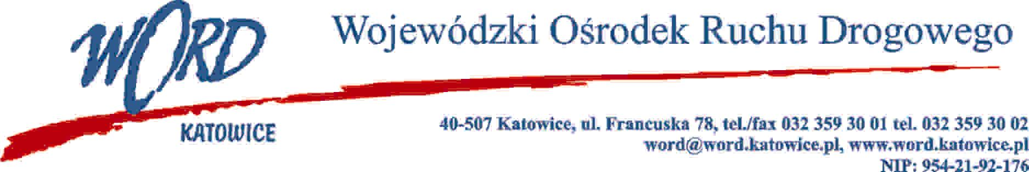

Katowice 18.11.2024 r.

AT-ZP.262.14.10.2024.EG

Zgodnie z art. 222 ust. 4 ustawy z dnia 11 września 2019 r. Prawo zamówień publicznych (Dz. U. z 2024 r. t.j. poz.  1320) Wojewódzki Ośrodek Ruchu Drogowego w Katowicach informuje, że na „Wybór psychologa, który przeprowadzi wykłady na kursach prowadzonych przez Wojewódzki Ośrodek Ruchu Drogowego w Katowicach” zamierza przeznaczyć kwotę:

Dla części I postępowania: kursy reedukacyjne w  zakresie problematyki przeciwalkoholowej i przeciwdziałaniu narkomanii **tj. 374 400,00 zł** słownie: trzysta siedemdziesiąt cztery tysiące czterysta 00/100 zł brutto

Dla części II postępowania : kursy dla kierowców naruszających przepisy ruchu drogowego; **tj. 70 200,00 zł** słownie: siedemdziesiąt tysięcy dwieście 00/100 zł brutto

Dla części III postępowania obejmującej:

* Kurs kandydatów na instruktorów (..)
* Kurs kandydatów na egzaminatorów (…)
* Warsztaty doskonalenia zawodowego dla egzaminatorów zatrudnionych w WORD
* Warsztaty doskonalenia zawodowego dla egzaminatorów niezatrudnionych w WORD
* Warsztaty doskonalenia zawodowego dla instruktorów nauki jazdy

tj. **8 580,00 zł** słownie: osiem tysięcy pięćset osiemdziesiąt 00/100 zł brutto.

**W oryginale podpis:**

**Anna Socha-Korendo**

**Z-ca Dyrektora**